### Comunicato stampa:

### Installata la scultura “Fragile” dell’artista AliPaloma, vincitrice del premio per l’opera su commissione annuale della collezione d’arte Raiffeisen

**Ai media:**

**Con gentile richiesta di pubblicazione**

### 

### 

### Comunicato stampa

**“Fragile” di AliPaloma**

**La vincitrice del premio istituito per la collezione d’arte Raiffeisen**

**ha creato una scultura per la Cassa Centrale Raiffeisen dell’Alto Adige**

**La scultura “Fragile” dell’artista AliPaloma è stata installata la settimana scorsa nell’area sportelli della Cassa Centrale Raiffeisen dell’Alto Adige. Questa scultura è stata realizzata nell’ambito dell’opera annuale su commissione per la collezione d’arte Raiffeisen. Il premio di incoraggiamento 2018 della Cassa Centrale Raiffeisen dell’Alto Adige è stato assegnato dal comitato artistico ad AliPaloma (Alexandra Angerer), artista e futura architetta di Bressanone. L’assegnazione di questo premio è legata alla creazione di un’opera su commissione per la Banca. È in tale contesto, dunque, che AliPaloma ha concepito l’opera “Fragile”. L’ancora in vetro cristallo dal colore rosa delicato è stata completata la settimana scorsa.**

Per la sesta volta nel 2018, con l’assegnazione del premio di incoraggiamento, una giovane artista ha avuto la possibilità di eseguire un’opera su commissione per la collezione d’arte della Cassa Centrale Raiffeisen dell’Alto Adige. “Scopo del premio è quello di creare le condizioni e gli spazi adeguati per i giovani talenti, in modo tale che possano ideare nuove opere e presentarle ad un pubblico più ampio”,

spiega Lisa Trockner, membro del comitato artistico della collezione d’arte Raiffeisen.

AliPaloma, vincitrice del premio, ha progettato la scultura “Fragile” per la Cassa Centrale Raiffeisen dell’Alto Adige. “Grazie al suo valore simbolico, quest’ancora fa emergere il nocciolo della situazione attuale. Essa arricchisce la collezione d’arte con un’opera molto bella e carica di significato”, afferma il Presidente Hanspeter Felder.

L’opera “Fragile” rappresenta un’ancora di vetro. L’artista ha sostitutito il materiale originale, ossia l’acciaio, con del vetro cristallo dal colore delicato, sottraendogli in tal modo il carattere indistruttibile. Due possenti braccia si innalzano dalla croce dell’ancora e le permettono di scavare in profondità e agganciarsi sul fondo del mare. La capacità dell’ancora di conficcarsi nel terreno le conferisce anche il suo valore simbolico: essa rappresenta saldezza e stabilità, oltre che speranza. La durevolezza dell’ancora fa sì che tale termine sia utilizzato in molti ambiti con un diverso e più ampio significato. In finanza, si parla di ancorare i prezzi in riferimento alla loro stabilità. Espressioni quali “ancora monetaria” vengono spesso utilizzate. Gli stati che intervengono in favore delle banche diventano delle ancore nella tempesta.

Nell’ancora di vetro si incontrano due poli opposti: la stabilità e la fragilità.

Le due braccia suggeriscono forza e, allo stesso tempo, grazie al vetro di colore rosa, il senso di minaccia e incertezza che caratterizza l’esistenza umana, in particolare per quanto riguarda “l’altro sesso”.

In una crisi come l’attuale pandemia da Covid-19, emerge un fragile sistema sociale: un’ancora fragile che non riesce a sostenere soprattutto i gruppi più emarginati.

Alexandra Paloma Angerer, nata nel 1992, vive e lavora a Bressanone come artista multimediale indipendente, sotto il nome d’arte di AliPaloma. È la fondatrice del progetto femminista “thevulvaproject”, nato nel 2016 in risposta alla tabuizzazione del sesso femminile.

Il Bachelor in architettura conseguito all’Università di Innsbruck e la collaborazione presso l’Istituto di teoria dell’architettura plasmano il suo entusiasmo per un concetto ampliato di architettura.

Membro dell’associazione degli artisti altoatesini “Südtiroler Künstlerbund” dal 2017, AliPaloma partecipa alle mostre Start V, Galleria Prisma Bolzano | Ars Sacra, Chiesa dell’Ospedale Chiusa | Space Nouvelle Opening, Innsbruck | Beauty Case, Hofburg Bressanone.

Nell’interfaccia tra arte e architettura realizza inoltre l’installazione urbana per il Waterlight Festival 2019, in collaborazione con Markus Hinteregger, gli scenari per BORN TO KILL, Vorbrenner Festival BRUX Innsbruck, in collaborazione con VonPiderzuHeiss e Martin Fritz, nonché lo scenario e le attrezzature per “Gespräch wegen der Kürbisse”

Jakob Nolte, Decadenz Bressanone.  
  
Per la sua attività artistica, nel 2018 AliPaloma si aggiudica l’incarico per l’opera  
su commissione annuale della Cassa Centrale Raiffeisen di Bolzano ed in tale ambito realizza la scultura “Fragile”.

L’opera è esposta nell’area sportelli della Cassa Centrale Raiffeisen dell’Alto Adige S.p.A.

Per maggiori informazioni su AliPaloma visitare il sito: https://www.alipaloma.com

La descrizione dell’opera, il comunicato stampa, le foto e la documentazione sul processo di creazione dell’opera sono scaricabili al seguente link:

https://www.raiffeisen.it/it/cassa-centrale/la-mia-banca/informazioni-per-la-stampa/Scultura-Fragile

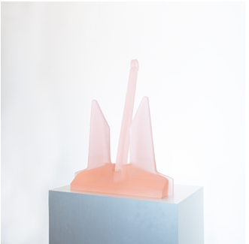

“Fragile”, AliPaloma, 2020  Foto: Leonhard Angerer

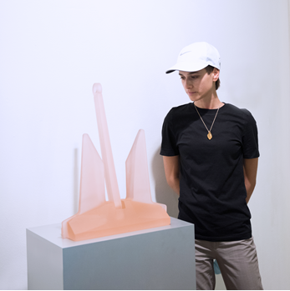

La vincitrice del premio AliPaloma con la sua scultura “Fragile”   Foto: Leonhard Angerer